传感器原理及应用系列实验二

实验目的：了解电涡流传感器、霍尔传感器、光纤传感器的使用和静态特性。
实验仪器简介：
CSY系列传感器系统实验仪是集被测体、各种传感器、信号激励源、处理电路和显示器于一体，组成一个完整的测试系统。
实验仪主要由实验工作台、处理电路、信号与显示电路三部分组成。传感器系列实验二所用的传感器位于实验工作台右边，装在圆盘式工作台的四周，依次为（依逆时针方向）电感式（差动变压器）、电容式、磁电式、霍尔式、电涡流式、压阻式等传感器。光纤传感器的一端已固定在“光电变换器”上，另一端为活动的圆柱形探头，可根据要求加以固定。本实验只做电涡流传感器、霍尔传感器和光纤传感器，相应的处理电路及显示电路请看下面的讲义。
当传感器的输入量处于稳定状态时，传感器的输出——输入特性称为静态特性，静态特性包括：线性度、灵敏度、分辨率、阈值等，本实验只对前两相进行研究。

电涡流式传感器

一、实验原理：
电涡流传感器由平面线圈和金属片组成，它是基于电磁感应原理而制成的。由电磁场理论可知，在受到交变电磁场作用的任何导体中，都会产生电涡流。成块的金属置于变化的磁场中，或者在固定磁场中运动时，金属导体内就要产生感应电流，这种电流的流线在金属内是闭合的，所以称为涡流。电涡流传感器的作用原理如左下图：
H₁
H₂
I₁
I₂
U₁
R₂
L₁
L₂
I₁
I₂
U₁
R₁
M
涡流式传感器与被测金属的等效电路

等效

金属片

把线圈与被测导体等效为相互耦合的两个线圈，如右上图所示。设R₁为线圈的电阻；L₁为线圈电感；R₂为短路环的电阻；L₂为短路环电感；M为线圈与短路环间的互感，M随他们之间距离x减少而增大；U₁为激励电压。
由等效电路可写出两个电压平衡方程式：

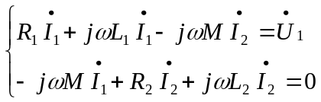

解上面的联立方程可得到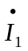，从而求出受金属影响后空心线圈的等效阻抗为
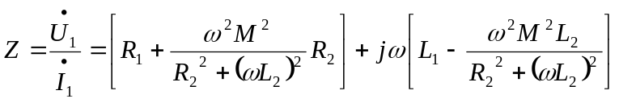
从上式可看出线圈阻抗的实数部分即有效电阻随M的增加而增加；虚部部分即等效电感随M的增加而减少，这样使线圈阻抗发生了变化。
在本实验中，当线圈中通以高频率的交变电流后，与其平行的金属片上感应产生电涡流，电涡流的大小影响线圈的阻抗Z，而涡流的大小与金属片的电阻率，导磁率、厚度、温度以及与线圈的距离X都有关，当平面线圈、被测体（金属片）、激励源已确定，并保持环境温度不变，阻抗Z只与距离X有关，将阻抗变化通过“涡流变换器”转为电压信号V输出，则输出电压是距离X的单值函数。
二、实验内容：
内容1.电涡流传感器的静态标定
1．1 实验目的：了解电涡流传感器的结构、原理、工作特性。
1．2 实验所需部件：电涡流传感器、涡流变换器、螺旋测微仪、电压表、示波器
1．3 试验步骤：
（1）、安装好电涡流线圈与金属片，注意两者必须保持平行，安装好测微仪，将电涡流线圈接入涡流变换器输入端。涡流变换器输出端接数字电压表20V档。
（2）、开启主机电源，用测微仪带动涡流片移动，当涡流片完全紧贴线圈时输出电压为零（可适当改变支架中的线圈角度），然后旋动测微仪使涡流片离开线圈，从电压表有读数时每隔0.25mm记录一个电压值，将V、X数值填入下表，作出V-X曲线，指出线性范围，求出灵敏度。
X(mm)
U(v)

三、实验结果
X(mm) | 0.25 | 0.50 | 0.75 | 1.00 | 1.25 | 1.50 | 1.75 | 2.00 | 2.25 | 2.5
U(v) | -1.22 | -2.14 | -2.81 | -3.44 | -4.04 | -4.63 | -5.17 | -5.73 | -6.24 | -6.70
X(mm) | 2.75 | 3.00 | 3.25 | 3.50 | 3.75 | 4.00 | 4.25 | 4.50 | 4.75 | 5.00
U(v) | -7.56 | -7.95 | -8.32 | -8.64 | -8.95 | -9.22 | -9.49 | -9.72 | -9.94 | -10.14
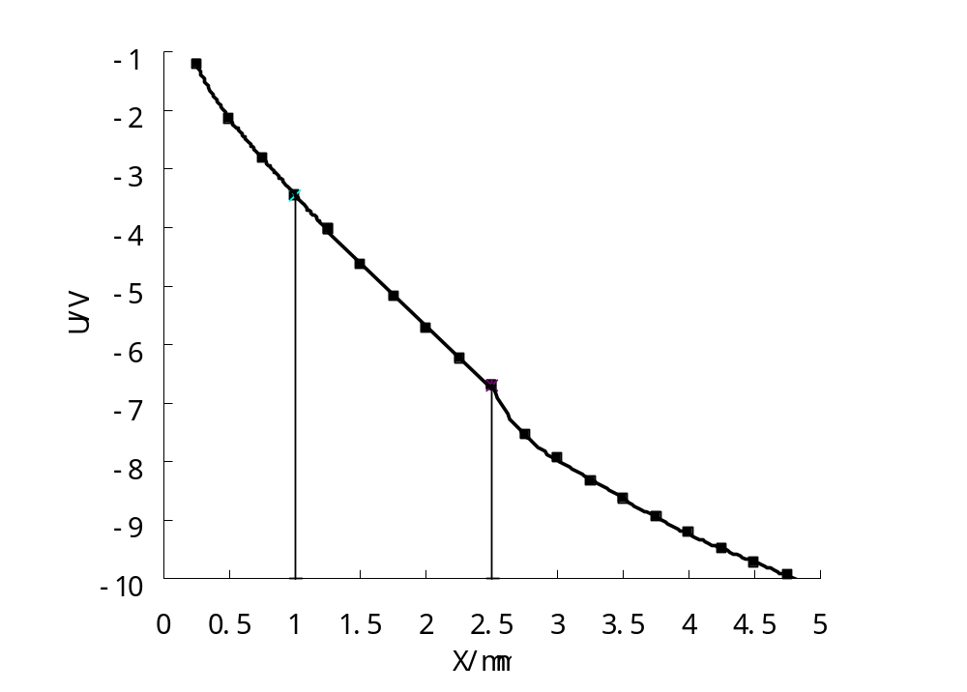如图，线性区间为[1，2.5]（单位mm）
灵敏度S=-2.136V/mm
霍尔式传感器
一、实验原理：
霍尔传感器是一种基于霍尔效应的传感器。霍尔效应的相关内容请参看《物理实验教程》P122。本实验所用的霍尔传感器，由两个产生梯度磁场的环形磁钢和霍尔元件组成的。霍尔元件通以恒定电流时，霍尔电势的大小正比于磁场强度，当霍尔元件在梯度磁场中上、下移动时，输出的霍尔电势V取决于其在磁场中的位移量，所以测得霍尔电势的大小便可获知霍尔元件的静位移。
二、实验内容：
1．霍尔式传感器的直流激励特性
1.1.实验目的：了解霍尔式传感器的结构、工作原理，学会用霍尔传感器做静态位移测试。
1.2.实验所需部件：霍尔传感器、直流稳压源（2V）、电桥、差动放大器、数字电压表、测微仪。
－
＋
W_{D}
R
+2V
差放 电压表

1.3实验步骤：
（1）、实验按上图接线，确认霍尔元件直流激励电压为2V，另一激励端接地，差动放大器增益适度（约10倍左右。）
（2）、用螺旋测微仪调节振动平台使霍尔元件置于梯度磁场中间，开启电源，并调节电桥直流电位器W_{D}，使输出为零。上下移动振动台，使差放正负电压输出对称。
（3）、从中点开始，调节螺旋测微仪，上下移动霍尔元件各3.5mm，每变化0.5mm读取相应的电压值，并记入下表：
Xmm |  |  |  |  |  |  |  | 0
V₀mv |  |  |  |  |  |  |  | 0
作出V-X曲线，求得灵敏度和线性工作范围。如出现非线性情况，请查找原因。
注意事项：
直流激励电压只能是2V，不能接+2V(4V)否则锑化铟霍尔元件会烧坏。

2．霍尔传感器的应用——电子秤
2.1.实验目的：说明线性霍尔传感器的实际应用。
2.2.实验所需部件：霍尔传感器、直流稳压源（2V）、电桥、差动放大器、电压表、砝码。
2.3.实验步骤：
- 实验线路同上。移开测微仪，使输出为零。系统灵敏度尽量大(输出以不饱和为标准)，且工作在线性区。
- 以振动圆盘作为称重平台，逐步放上砝码，依次放上砝码，依次记下表头读数，填入自拟表，并做出V-W曲线。
- 移走称重砝码，在平台上另放置一味知重量的物品，根据V-W曲线求得其重量。
注意事项：
（1）.霍尔式传感器在做称重时应工作在梯度磁场中，所以砝码和被称重物都不应太重。
（2）.砝码应置于平台的中间部分，避免平台倾斜。

三、实验结果
1．霍尔式传感器的直流激励特性
X(mm) | -3.50 | -3.00 | -2.50 | -2.00 | -1.50 | -1.00 | -0.50 | 0
U(mV) | -10.0 | -9.2 | -8.69 | -6.29 | -4.89 | -3.21 | -1.61 | 0
X(mm) | 0.50 | 1.00 | 1.50 | 2.00 | 2.50 | 3.00 | 3.50
U(mV) | 1.63 | 3.26 | 4.94 | 6.63 | 8.18 | 9.41 | 10.25

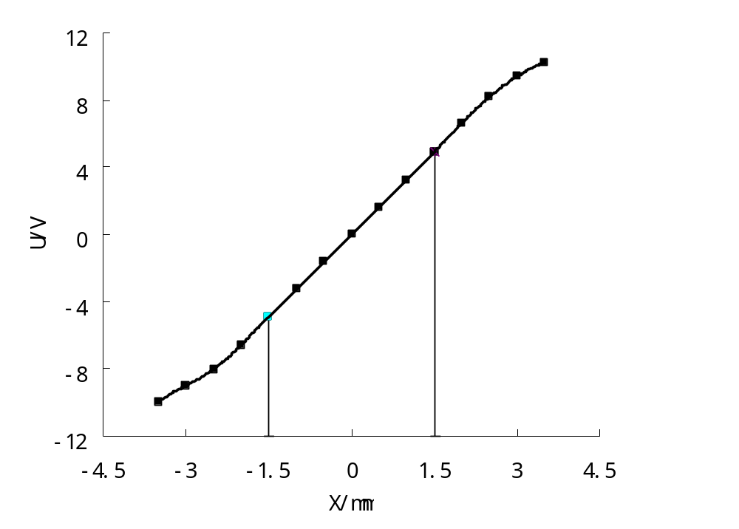
如图，线性区间为[-1.5，1.5]（单位mm）
灵敏度S=3.261V/mm

2．霍尔传感器的应用——电子秤
砝码（g） | 20 | 40 | 60 | 80 | 100 | 120
U（V） | -0.81 | -1.64 | -2.54 | -3.40 | -4.40 | -5.34
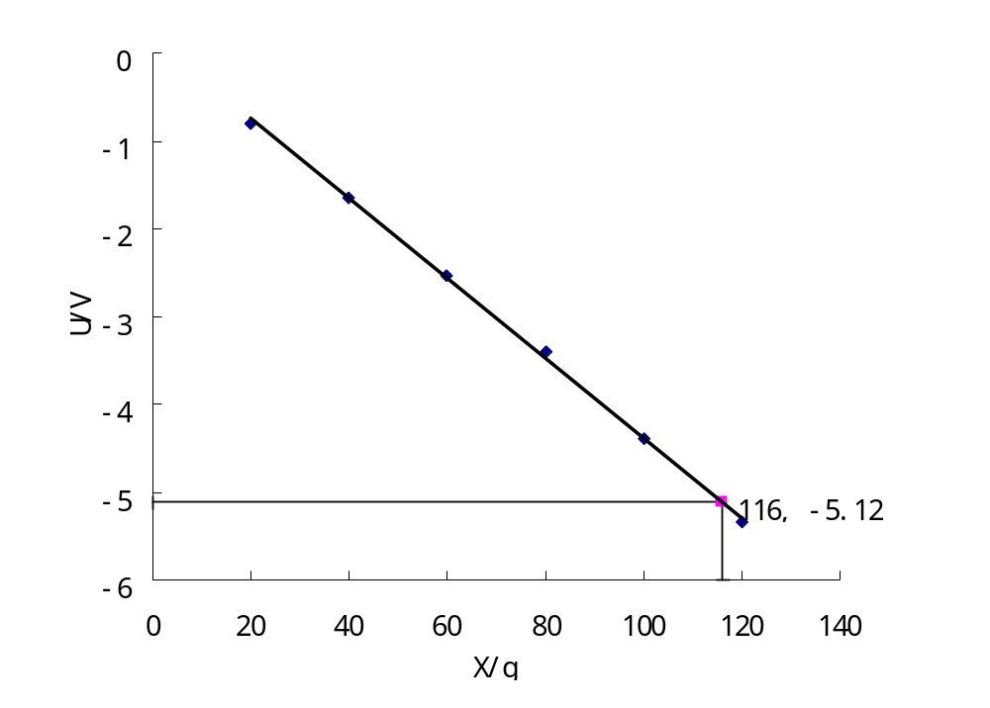

如图，直线拟合得公式 U=-0.04541X+0.15733
令U=-5.12，得未知物重量m=116g

光纤传感器
一．实验原理：
反射式光纤传感器工作原理如下图所示，
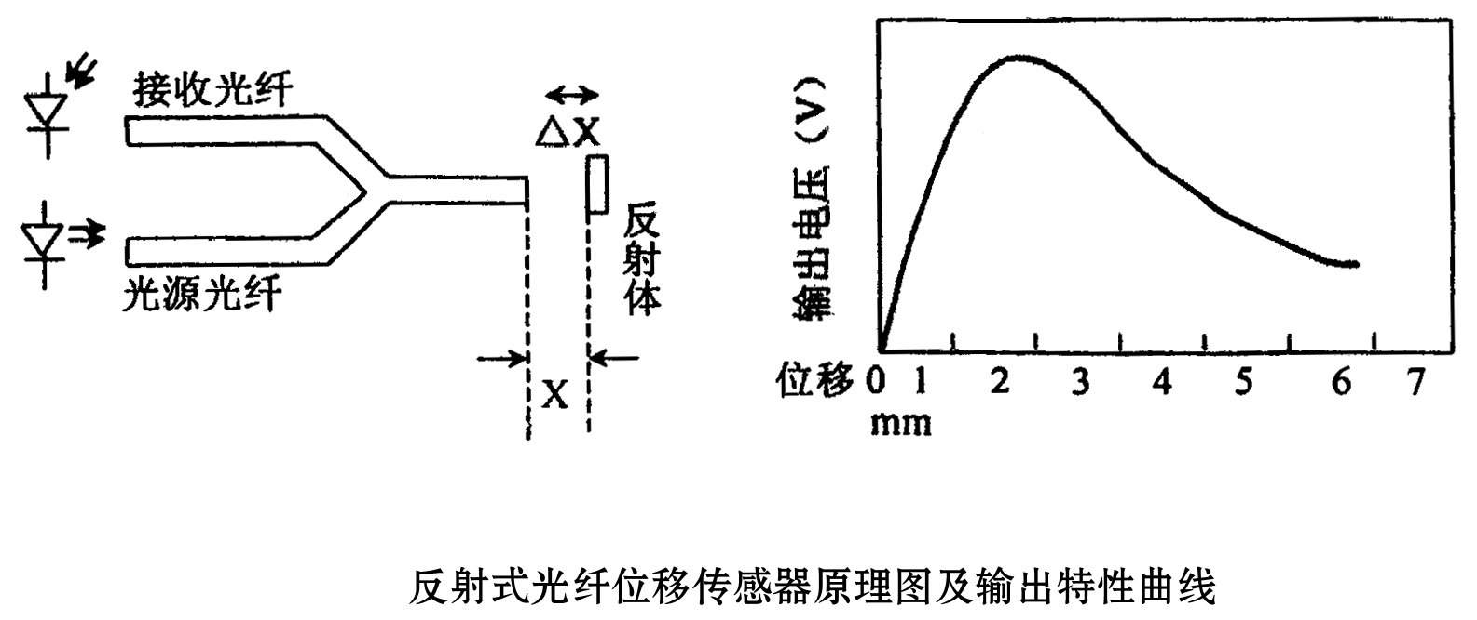

光纤采用Y型结构，两束多模光纤合并于一端组成光纤探头，一束作为接收，另一束为光源发射，红外二级管发出的红外光经光源光纤照射至被测物，由被测物反射的光信号经接收光纤传输至光电转换器件转换为电信号，反射光的强弱表示了反射物与光纤探头的距离，通过对光强的检测就可得知位置量的变化。

二．实验内容：光纤传感器——位移测量
- 实验目的：了解光纤传感器的结构和工作原理。
- 实验所需部件：
光纤（光电转换器）、光电变换器、支架、电压表、示波器、螺旋测微仪、反射片。
3．实验步骤：
（1）、观察光纤结构：本实验仪所配的光纤探头为半圆型结构，由数百根导光纤维组成，一半为光源光纤，一半为接收光纤。
（2）、将原装在电涡流线圈支架上的电涡流线圈取下，装上光纤探头，探头垂直对准反射片中央（镀铬圆铁片），螺旋测微仪装上支架，以带动反射镜片位移。
（3）、开启主机电源，光电变换器V₀（光纤输出）端接数字电压表，首先旋动测微仪使探头紧贴反射镜片（如两表面不平行可稍许扳动光纤探头角度），此时V₀输出≈0，然后旋动测微仪，使反射镜片离开探头，每隔0.25mm记录一数值并记入下表：
X(mm)
V(V)
位移距离如再加大，就可观察到光纤传感器输出特性曲线的前坡与后坡波形，作出V-X曲线，通常测量用的是线性较好的前坡范围。
三．注意事项：
1、光纤请勿成锐角曲折，以免造成断裂，端面尤要注意保护，否则会造成灵敏度下降。
2、每台仪器的光电转换器（包括光纤）与转换电路都是单独调配的，请注意与仪器编号配对使用。
3、实验时注意增益调节，输出最大信号以2V左右为宜，避免过强的背景光照射。
四．实验结果
X(mm) | 0.00 | 0.25 | 0.50 | 0.75 | 1.00 | 1.25 | 1.50 | 1.75 | 2.00 | 2.25
V(V) | 0.17 | 0.50 | 0.76 | 1.00 | 1.18 | 1.40 | 1.57 | 1.75 | 1.79 | 1.81
X(mm) | 2.5 | 2.75 | 3.00 | 3.25 | 3.50 | 3.75 | 4.00 | 4.25
V(V) | 1.79 | 1.72 | 1.66 | 1.60 | 1.54 | 1.47 | 1.40
V-X曲线见下图

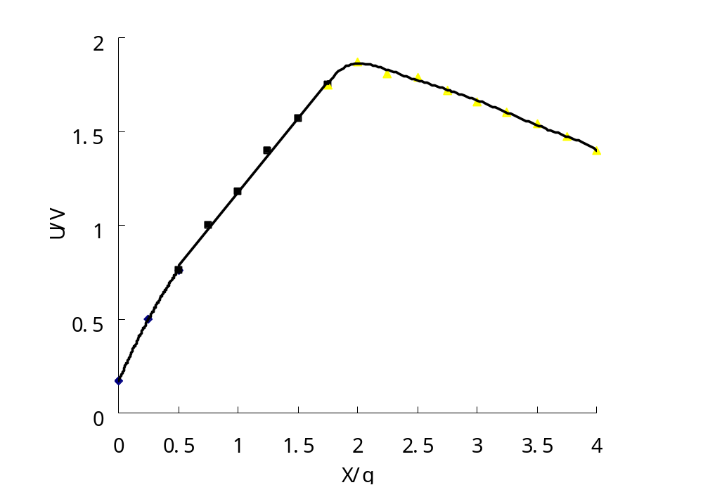
【实验】半导体应变计
- 实验目的
了解半导体应变计的灵敏度和温度效应
- 实验原理
半导体应变计主要是根据硅半导体材料的压阻效应制成，当半导体晶体受到作用力时，晶体除产生应变外，电阻率也会发生变化，这就是半导体的压阻效应。由于半导体△ρ/ρ远大于形变，与金属应变片相比，半导体应变计灵敏系数很高，但是在稳定性及重复性方面都不如金属箔式片。

- 实验结果
- 单桥
实验电路：
半导体应变计测试线路
−
+
+2V
-2V
R₁
R₂
W_{D}
V
位移mm | 0.5 | 1.0 | 1.5 | 2.0 | 2.5 | 3.0 | 3.5 | 4.0 | 4.5 | 5.0
上行电压V | -0.16 | -0.38 | -0.62 | -0.86 | -1.05 | -1.30 | -1.54 | -1.82 | -2.09 | -2.32
下行电压V | 0.18 | 0.28 | 0.54 | 0.65 | 0.83 | 1.12 | 1.19 | 1.42 | 1.60 | 1.78
S₋=0.568V/mm S₊=0.499V/mm
S=0.534V/mm
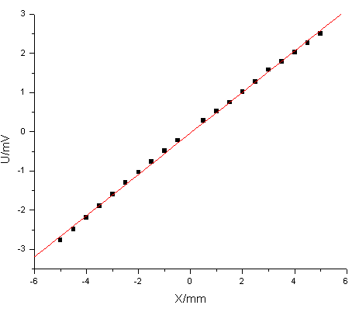
- 双桥
实验电路：
−
+
-2V
W_{D}
R₃
R₄
R₁
R₂
V
位移mm | 0.5 | 1.0 | 1.5 | 2.0 | 2.5 | 3.0 | 3.5 | 4.0 | 4.5 | 5.0
上行电压V | -0.60 | -1.23 | -1.86 | -2.49 | -3.13 | -3.74 | -4.40 | -5.01 | -5.67 | -6.30
下行电压V | 0.62 | 1.22 | 1.85 | 2.46 | 3.08 | 3.72 | 4.32 | 4.95 | 5.55 | 6.24
S₋=1.208V/mm S₊=1.218V/mm
S=1.213V/mm
